# 解决Navicat for MySQL 连接 Mysql 8.0.11 出现1251- Client does not support authentication protocol 错误

****ALTER USER 'root'@'localhost' IDENTIFIED BY 'password' PASSWORD EXPIRE NEVER;****

****ALTER USER 'root'@'localhost' IDENTIFIED WITH mysql_native_password BY '123456';****

****FLUSH PRIVILEGES;****

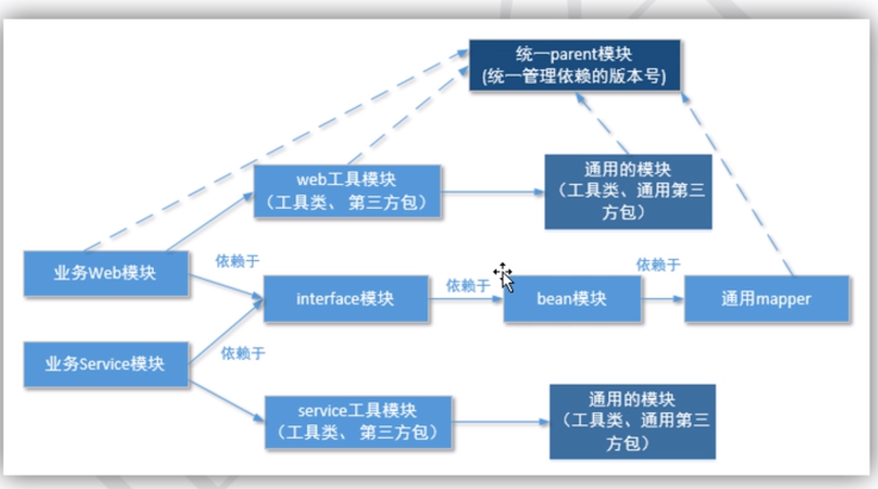

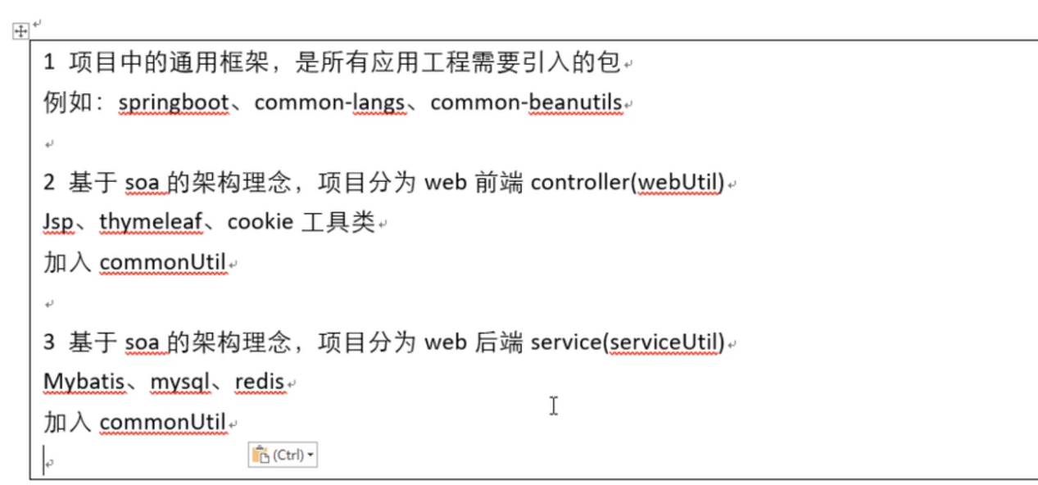

SPU(Standard Product Unit)：标准化产品单元。是商品信息聚合的最小单位，是一组**可复用、易检索**的标准化信息的集合，该集合描述了一个产品的特性。

SKU=Stock Keeping Unit（库存量单位）。即库存进出计量的基本单元，可以是以件，盒，托盘等为单位。SKU这是对于大型连锁超市DC（配送中心）物流管理的一个必要的方法。现在已经被引申为产品统一编号的简称，每种产品均对应有唯一的SKU号。

比如，咱们购买一台iPhoneX手机，iPhoneX手机就是一个SPU，但是你购买的时候，不可能是以iPhoneX手机为单位买的，商家也不可能以iPhoneX为单位记录库存。必须要以什么颜色什么版本的iPhoneX为单位。比如，你购买的是一台银色、128G内存的、支持联通网络的iPhoneX ，商家也会以这个单位来记录库存数。那这个更细致的单位就叫库存单元（SKU）。

